Аналитическая справка
по результатам ВПР 2022-2023 учебного года (весна)
в МОУ «Мордвесский центр образования имени В.Ф. Романова»

Цель проведения ВПР: выявление уровня подготовки и определение качества образования обучающихся 4-8 классов.
Проведение ВПР осуществлялось в соответствии с методическими рекомендациями и инструкциями для образовательных организаций. Также был составлен график проведения.
Результаты ВПР (весна 2022-2023 учебный год)
Предмет | Класс | Всего в классе | Писали ВПР | "5" | "4" | "3" | "2" | Качество знаний, % | Уровень обученности, %
Русский яз
Русский яз | 4 | 18 | 17 | 2 | 9 | 6 | 0 | 64,7 | 100
Русский яз | 5 | 15 | 14 | 1 | 4 | 4 | 5 | 35,7 | 64,3
Русский яз | 6 | 16 | 14 | 0 | 5 | 7 | 2 | 35,7 | 85,7
Русский яз | 7 | 13 | 11 | 0 | 3 | 6 | 2 | 27,3 | 81,8
Русский яз | 8 | 16 | 12 | 1 | 4 | 6 | 1 | 41,7 | 91,7
По предмету |  |  |  |  |  |  |  | 41% | 85%

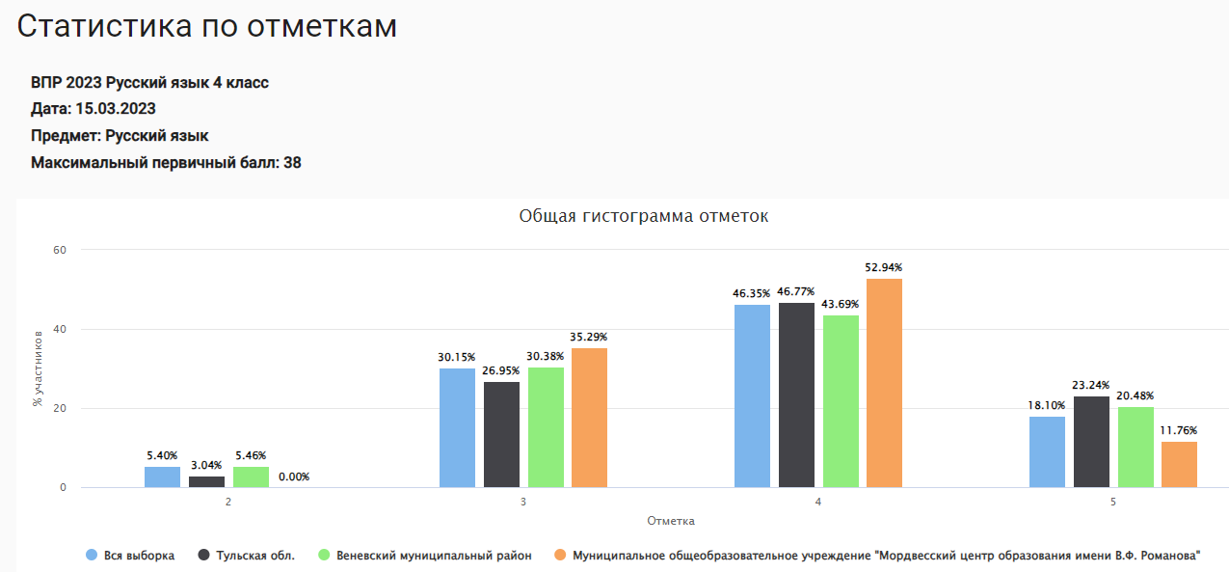

Результаты анализа итогов по русскому языку в 4 классе показывают, что и качество знаний, и уровень обученности на уровне муниципалитета и области.

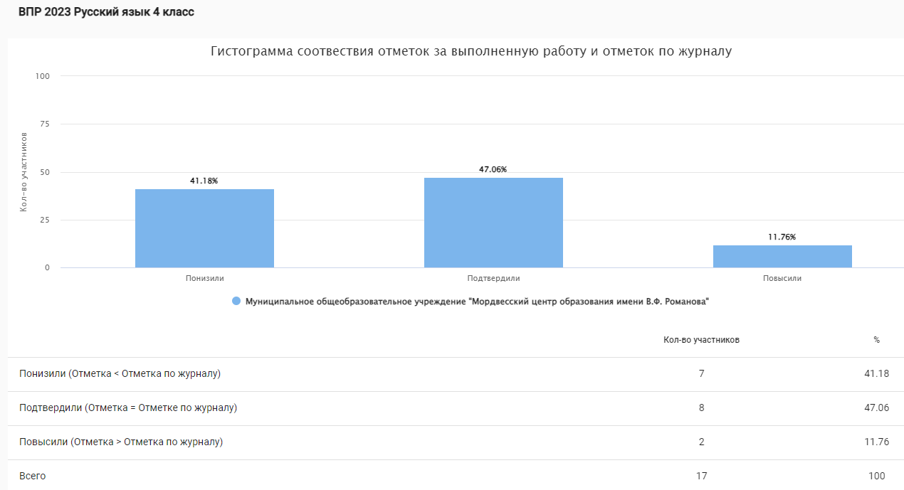
По результатам анализа соответствия отметок за работу и отметок по журналу слишком большие расхождения. Только 47% обучающихся подтвердили результат. В районе этот результат составил 70,65 % (понизили 20,14%, повысили 9,22%). По области результат подтвержден у 76,15% обучающихся (понизили – 10,16%, повысили – 13,69%).
Серьезные затруднения у детей вызвало задание на умение составлять план прочитанного текста (адекватно воспроизводить прочитанный текст с заданной степенью свернутости) в письменной форме, соблюдая нормы построения предложения и словоупотребления. Делить тексты на смысловые части, составлять план текста. Но самый плохой результат был в заданиях на умение на основе данной информации и собственного жизненного опыта обучающихся определять конкретную жизненную ситуацию для адекватной интерпретации данной информации, соблюдая при письме изученные орфографические и пунктуационные нормы. Интерпретация содержащейся в тексте информации (справились 17,65%) и на умение на основе данной информации и собственного жизненного опыта обучающихся определять конкретную жизненную ситуацию для адекватной интерпретации данной информации, соблюдая при письме изученные орфографические и пунктуационные нормы. Интерпретация содержащейся в тексте информации (справились 23,53%).
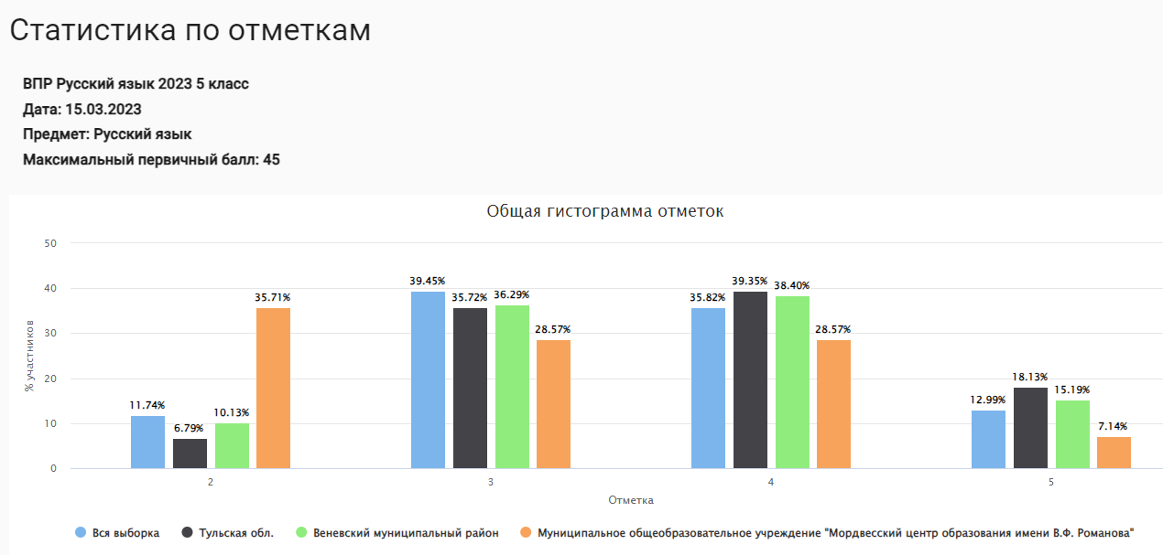

Результаты анализа итогов по русскому языку в 5 классе показывают, что обучающиеся показали очень низкий уровень обученности (64,3%), тогда как по муниципалитету этот результат был 89,7%, по региону 93,21. Качество знаний по школе 35,7%, по району – 53,59%, по области – 57,48%
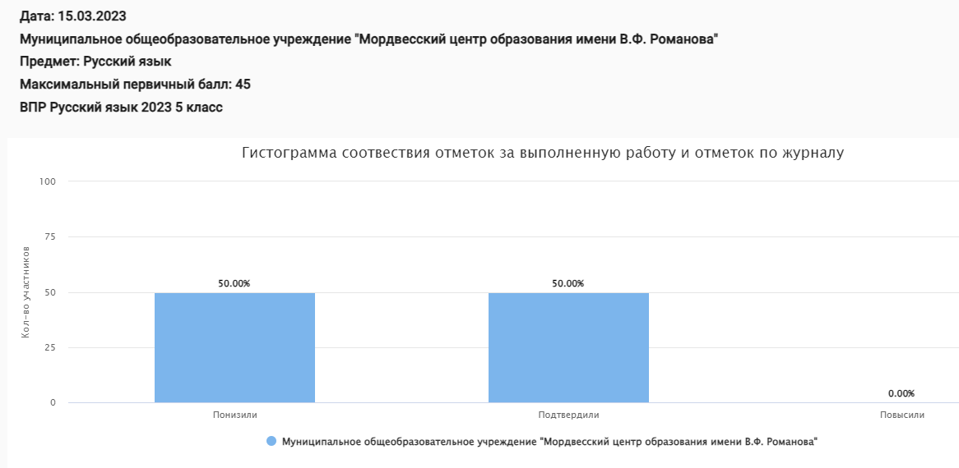
По результатам анализа соответствия отметок за работу и отметок по журналу слишком большие расхождения. Только 50% обучающихся подтвердили результат. В районе этот результат составил 66,67 % (понизили 22,78%, повысили 10,55%). По области результат подтвержден у 71,17% обучающихся (понизили – 19,29%, повысили – 9,54%).
Серьезные затруднения у детей вызвал блок заданий на расширение и систематизацию научных знаний о языке; осознание взаимосвязи его уровней и единиц; освоение базовых понятий лингвистики, основных единиц и грамматических категорий языка; формирование навыков проведения различных видов анализа слова (фонетического, морфемного, словообразовательного, лексического, морфологического), синтаксического анализа словосочетания и предложения и совершенствование видов речевой деятельности (чтения, письма), обеспечивающих эффективное овладение разными учебными предметами и взаимодействие с окружающими людьми; расширение и систематизация научных знаний о языке; осознание взаимосвязи его уровней и единиц; освоение базовых понятий лингвистики, основных единиц и грамматических категорий языка; овладение основными нормами литературного языка (пунктуационными). Но самый плохой результат был в заданиях на совершенствование видов речевой деятельности (чтения, письма), обеспечивающих эффективное овладение разными учебными предметами и взаимодействие с окружающими людьми.
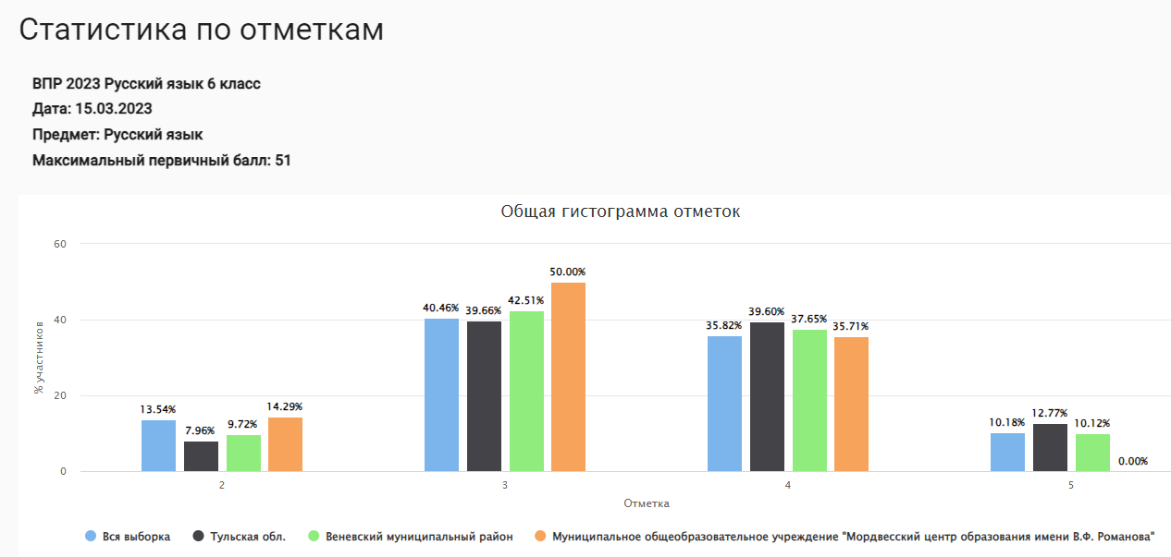
Результаты итогов по русскому языку в 6 классе показывают, что обучающиеся показали низкий уровень качества знаний: по школе 35,7%, по району – 47,77%, по области – 52,37%. Уровень обученности (85,7%), по муниципалитету этот результат был 89,7%, по региону 93,21.
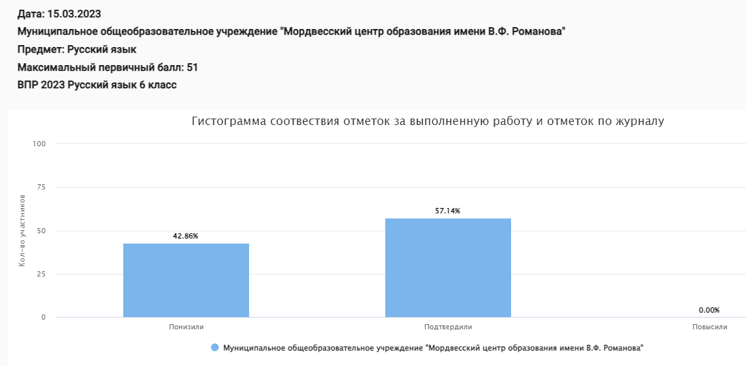
По результатам анализа соответствия отметок за работу и отметок по журналу тоже большие расхождения. Только 57,14% обучающихся подтвердили результат. В районе этот результат составил 72,06 % (понизили 19,84%, повысили 8,1%). По области результат подтвержден у 72,01% обучающихся (понизили – 20,33%, повысили – 7,66%).
Дети показали, что в большинстве случаев они не умеют проводить морфемный и словообразовательный анализы слов; проводить морфологический анализ слова; проводить синтаксический анализ предложения. Распознавать уровни и единицы языка в предъявленном тексте и видеть взаимосвязь между ними. Опознавать самостоятельные части речи и их формы, служебные части речи. Распознавать уровни и единицы языка в предъявленном тексте и видеть взаимосвязь между ними. Обучающиеся не владеют навыками изучающего чтения и информационной переработки прочитанного материала; не могут адекватно понимать тексты различных функционально-смысловых типов речи и функциональных разновидностей языка; не умеют анализировать текст с точки зрения его основной мысли, адекватно формулировать основную мысль текста в письменной форме. Не могут использовать при работе с текстом разные виды чтения (поисковое, просмотровое, ознакомительное, изучающее, реферативное)/соблюдать культуру чтения, говорения, аудирования и письма. Задания, где необходимо распознавать и адекватно формулировать лексическое значение многозначного слова с опорой на контекст; использовать многозначное слово в другом значении в самостоятельно составленном и оформленном на письме речевом высказывании, вызывают у школьников серьезные затруднения. Порой даже создавать устные и письменные высказывания они не могут.
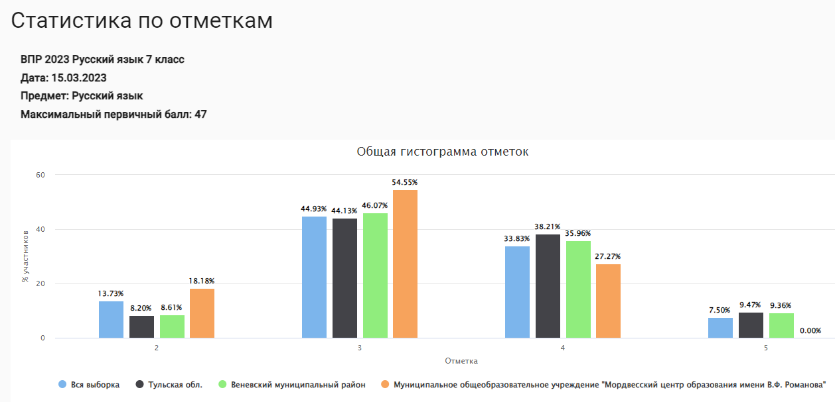
Результаты итогов по русскому языку в 7 классе показывают, что обучающиеся показали очень низкий уровень качества знаний (27,3%). Это самый плохой результат по русскому языку! Качество знаний по району – 45,32%, по области – 47,68% Уровень обученности по школе (81,8%), тогда как по муниципалитету этот результат был 91,39%, по региону 91,8.
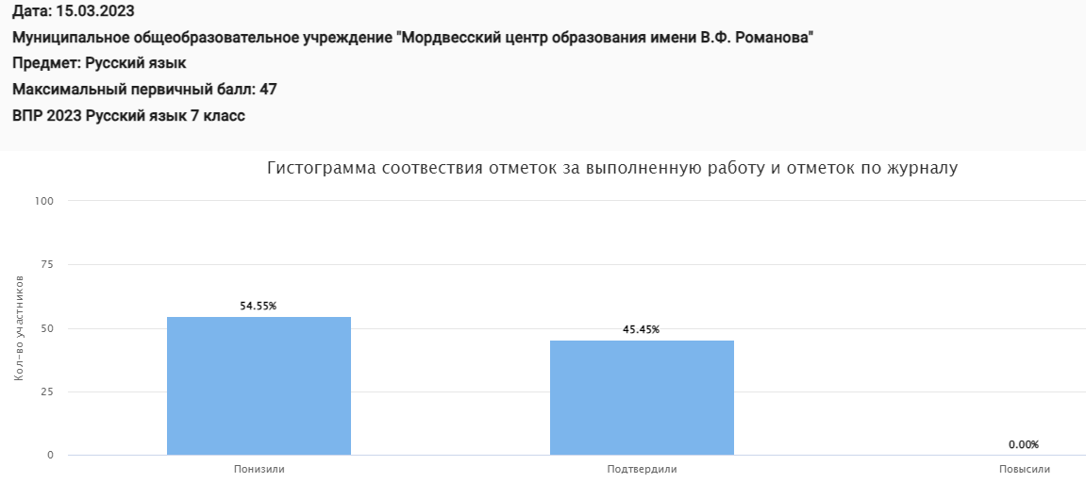

Соответствие отметок за работу и отметок по журналу сильно расходятся. Только 45,45% обучающихся подтвердили результат. В районе этот результат составил 75,09 % (понизили 15,47%, повысили 9,43%). По области результат подтвержден у 72,93% обучающихся (понизили – 20,5%, повысили – 6,57%).
Дети не научились распознавать производные предлоги в заданных предложениях, отличать их от омонимичных частей речи, правильно писать производные предлоги. Анализировать различные виды словосочетаний и предложений с точки зрения их структурно-смысловой организации и функциональных особенностей; опознавать предложения осложненной структуры; соблюдать основные языковые нормы в письменной речи; опираться на грамматико-интонационный анализ при объяснении расстановки знаков препинания в предложении. Серьезные затруднения у них вызвали задания на анализ прочитанного текст с точки зрения его основной мысли; распознавание и формулирование основной мысли текста в письменной форме, соблюдение норм построения предложения и словоупотребления. Обучающиеся не владеют навыками различных видов чтения (изучающим, ознакомительным, просмотровым) и информационной переработки прочитанного материала. Не могут адекватно понимать тексты различных функционально-смысловых типов речи и функциональных разновидностей языка, находить в тексте информацию (ключевые слова и словосочетания) в подтверждение своего ответа на вопрос, строить речевое высказывание в письменной форме с учетом норм построения предложения и словоупотребления. Не умеют распознавать стилистически окрашенное слово в заданном контексте, подбирать к найденному слову близкие по значению слова (синонимы).
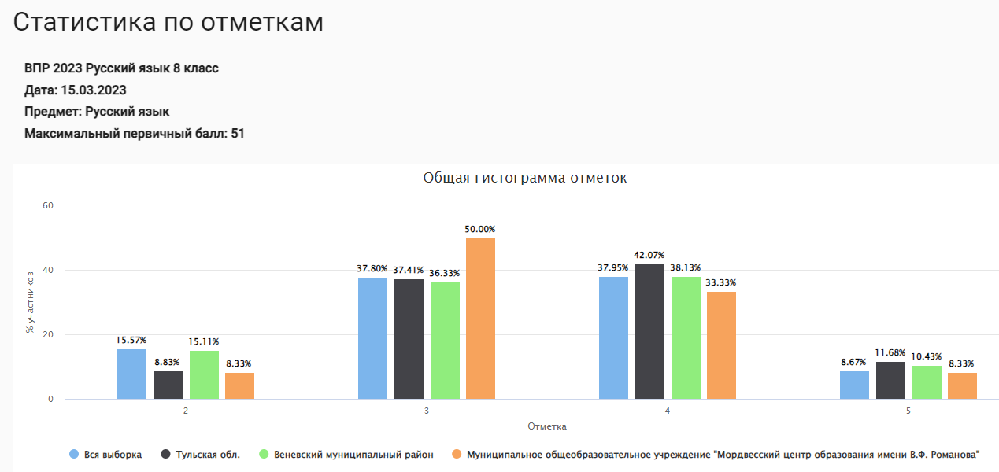
Результаты уровня обученности по русскому языку в 8 классе - это единственные результаты в русском языке, соответствующие показателям по региону (по школе – 91,7%, по области – 91,17%, по муниципалитету – 84,89%). Качество знаний в 8 классе – 41,7%, по району – 48,56%, по области – 53,75%.
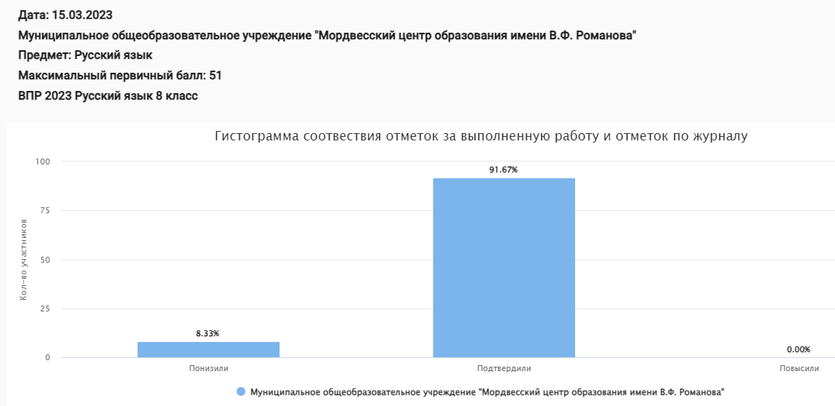
Почти все отметки за работу соответствую отметкам по журналу (91,67%), расхождения только у одного обучающегося. Этот показатель в 8 классе выше районного (подтвердили 72,3% , понизили 20,5%, повысили 7,19%) и областного (подтвердили 72,62% , понизили 16,36%, повысили 11,02%)
Обучающиеся плохо выполнили блок заданий, в которых необходимо было проводить морфемный анализ слова; проводить морфологический анализ слова; проводить синтаксический анализ предложения. Допускали ошибки в правильном написании Н и НН в словах разных частей речи. Не могли обосновывать условия выбора написаний. Дети не всегда правильно опознавали самостоятельные части речи и их формы, не могут опираться на фонетический, морфемный, словообразовательный и морфологический анализ в практике правописания. Не научились распознавать подчинительные словосочетания, определять вид подчинительной связи. Опознавать основные единицы синтаксиса (словосочетание, предложение, текст); анализировать различные виды словосочетаний и предложений с точки зрения их структурно-смысловой организации и функциональных особенностей. Не могут определять тип односоставного предложения, анализировать различные виды словосочетаний и предложений с точки зрения их структурно-смысловой организации и функциональных особенностей.

Результаты ВПР (весна 2022-2023 учебный год)
Предмет | Класс | Всего в классе | Писали ВПР | "5" | "4" | "3" | "2" | Качество знаний, % | Уровень обученности, %
Математика
Математика | 4 | 18 | 15 | 5 | 7 | 2 | 1 | 80 | 93,3
Математика | 5 | 15 | 11 | 2 | 6 | 3 | 0 | 72,7 | 100
Математика | 6 | 16 | 16 | 0 | 2 | 11 | 3 | 13 | 81
Математика | 7 | 13 | 13 | 2 | 3 | 7 | 1 | 38,5 | 92,3
Математика | 8 | 16 | 14 | 0 | 5 | 7 | 2 | 35,7 | 85,7
По предмету |  |  |  |  |  |  |  | 48% | 91%

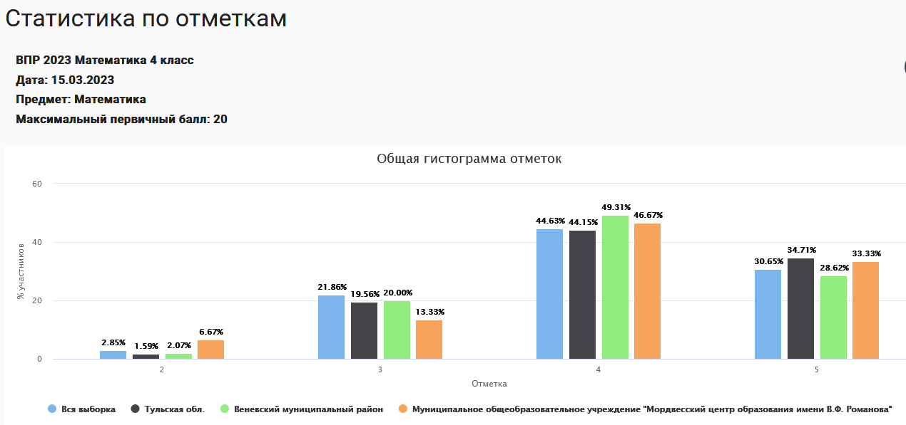

Анализ результатов по математике в 4 классе показывают, что качество знаний обучающихся даже чуть выше, чем по муниципалитету и области (по школе - 80%, по району - 77,91, по региону - 78,86%). А вот уровень обученности ниже (по школе - 93,3%, по району - 97,3, по региону - 98,41%)
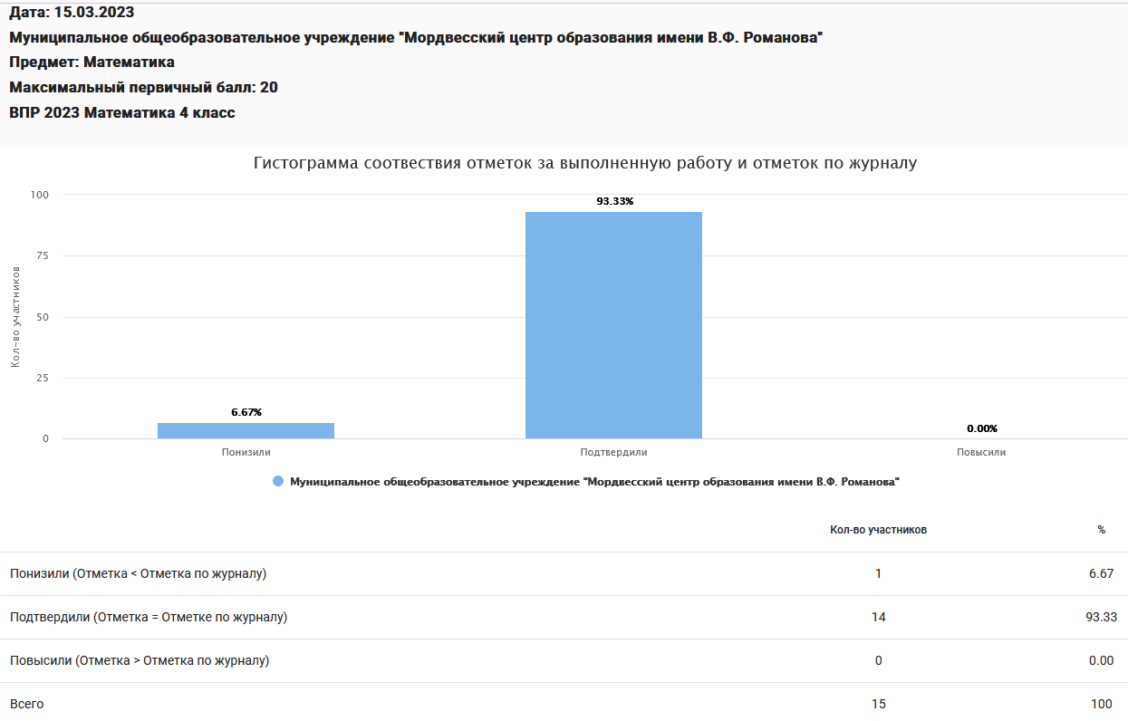
Почти все обучающиеся 4 класса подтвердили свои отметки (только 1 понизил). Этот показатель лучше районного (подтвердили 67,93% , понизили 14,14%, повысили 17,93%) и областного (подтвердили 69,14% , понизили 7,37%, повысили 23,49%)
анализ достижения планируемых результатов показывает, что к концу 4 класса не все обучающиеся овладели основами логического и алгоритмического мышления. Зачастую они не могут интерпретировать информацию, полученную при проведении несложных исследований (объяснять, сравнивать и обобщать данные, делать выводы и прогнозы). Плохо решают задачи в 3–4 действия.
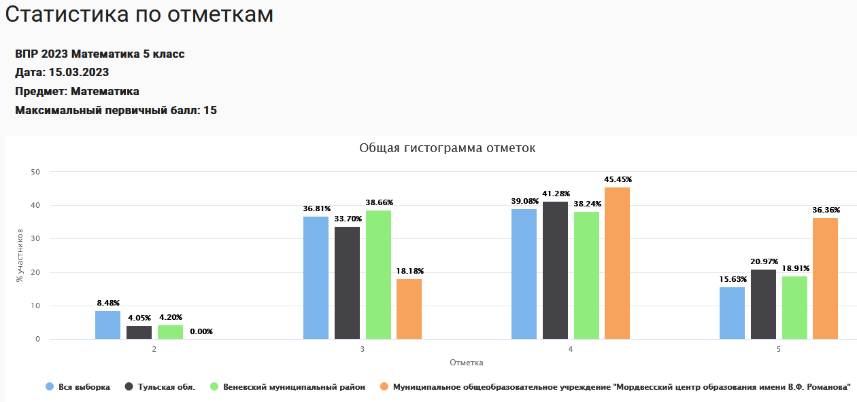
Хорошие результаты показали обучающиеся по математике в 5 классе. Качество знаний 72,7%, что выше, чем по муниципалитету и области (по району - 57,15%, по региону - 62,25%). Уровень обученности - 100% (по району - 95,8%, по региону - 95,95%)

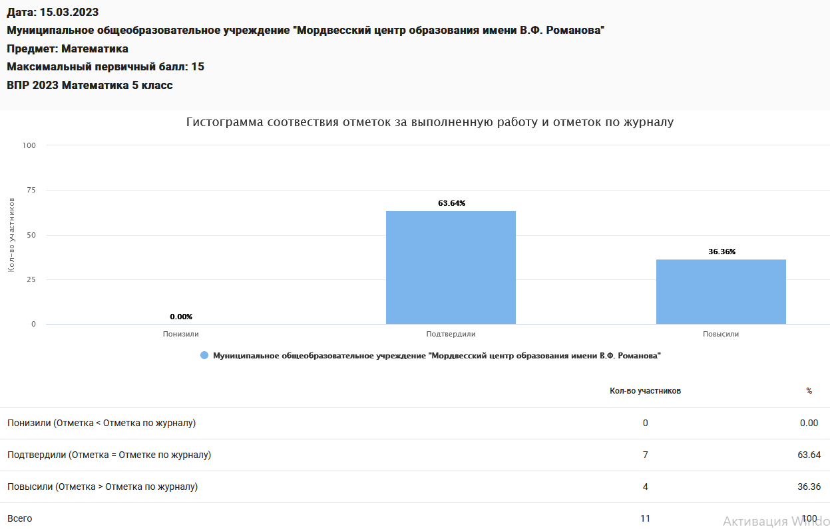
Анализ соответствия отметок за выполненную работ и отметок по журналу вызывает вопросы! Подтвердили 63,64%, а вот повысили 36,36% (4 человека из 11)! На уровне района (подтвердили 69,75% , понизили 18,91%, повысили 11,34%). На уровне области (подтвердили 70,31% , понизили 17,21%, повысили 12,48%)
Хуже всего дети справились с заданиями на умение применять изученные понятия, результаты, методы для решения задач практического характера и задач из смежных дисциплин. Решать задачи на покупки, решать несложные логические задачи методом рассуждений. У них слабо развиты пространственных представлений. Они не всегда могут оперировать понятиями: прямоугольный параллелепипед, куб, шар.
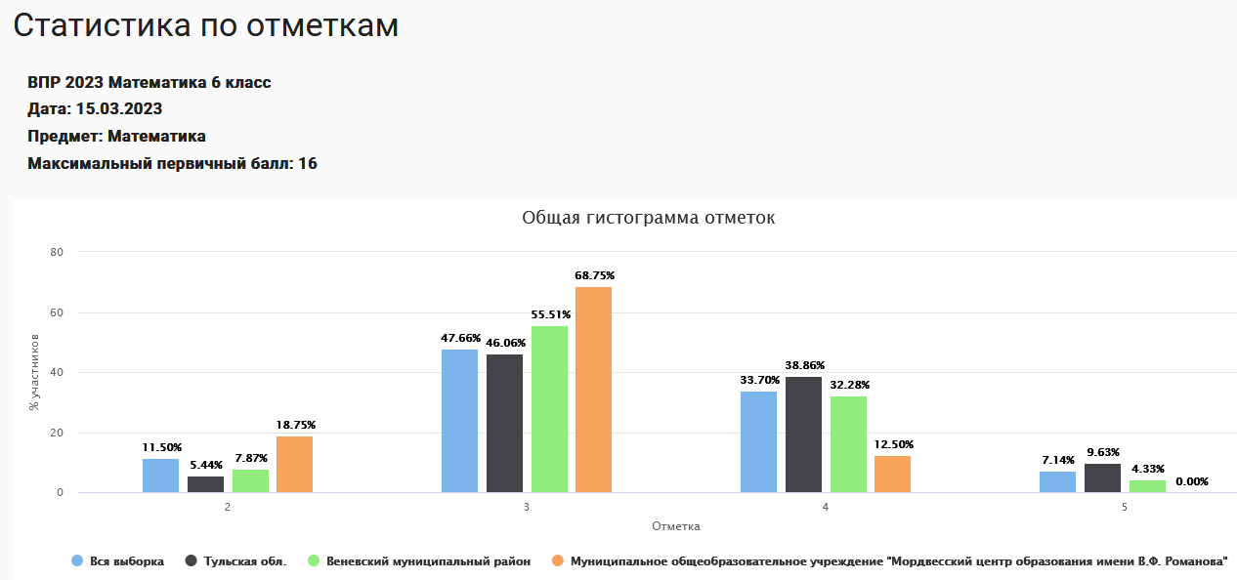
Очень слабый результат показали обучающиеся 6 класса по математике. Качество знаний 13%! Это самый низкий показатель по математике! По району - 36,61%, по региону - 48,49%). Уровень обученности тоже ниже статистических показателей - 81,25% (по району - 92,13%, по региону - 94,56%)
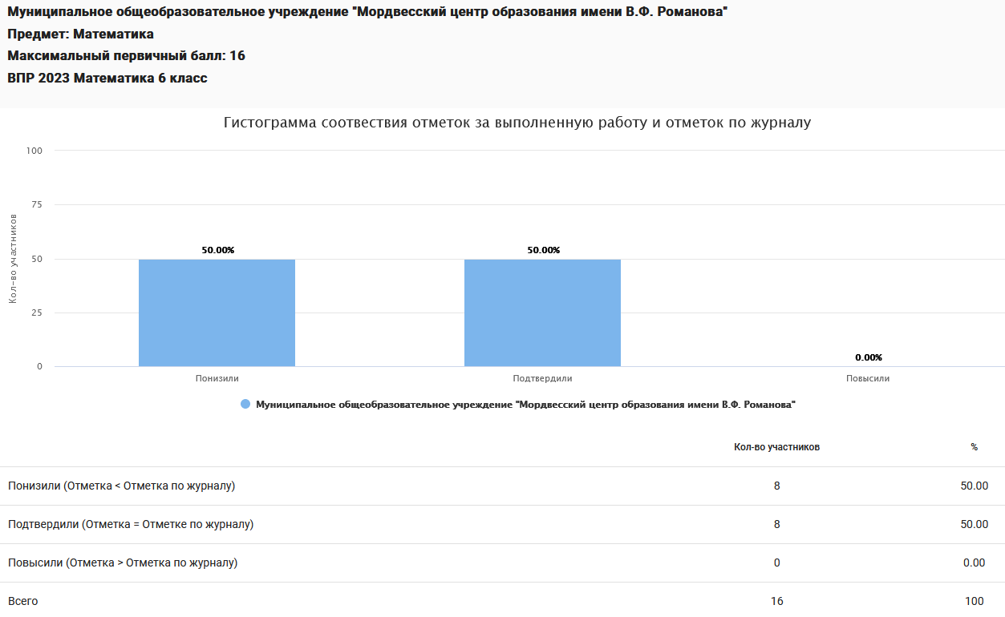
Только 50% обучающихся подтвердили своим отметки, а 50% показали результат хуже, чем отметка в журнале! На уровне района (подтвердили 72,44% , понизили 21,65%, повысили 5,91%). На уровне области (подтвердили 72,52% , понизили 21,12%, повысили 6,37%)
Анализ достижения планируемых результатов говорит том, что дети плохо владеют навыками письменных вычислений. не могут использовать свойства чисел и правила действий с рациональными числами при выполнении вычислений / выполнять вычисления, в том числе с использованием приемов рациональных вычислений. Не умеют применять изученные понятия, результаты, методы для решения задач практического характера и задач их смежных дисциплин. Решать задачи на покупки, находить процент от числа, число по проценту от него, находить процентное отношение двух чисел, находить процентное снижение или процентное повышение величины. У них не развиты представления о числе и числовых системах от натуральных до действительных чисел. Обучающиеся не овладели символьным языком алгебры. Не могут оперировать понятием модуль числа, геометрическая интерпретация модуля числа, сравнивать рациональные числа / упорядочивать числа, записанные в виде обыкновенных дробей, десятичных дробей. Не умеют проводить логические обоснования, доказательства математических утверждений, решать простые и сложные задачи разных типов, а также задачи повышенной трудности.
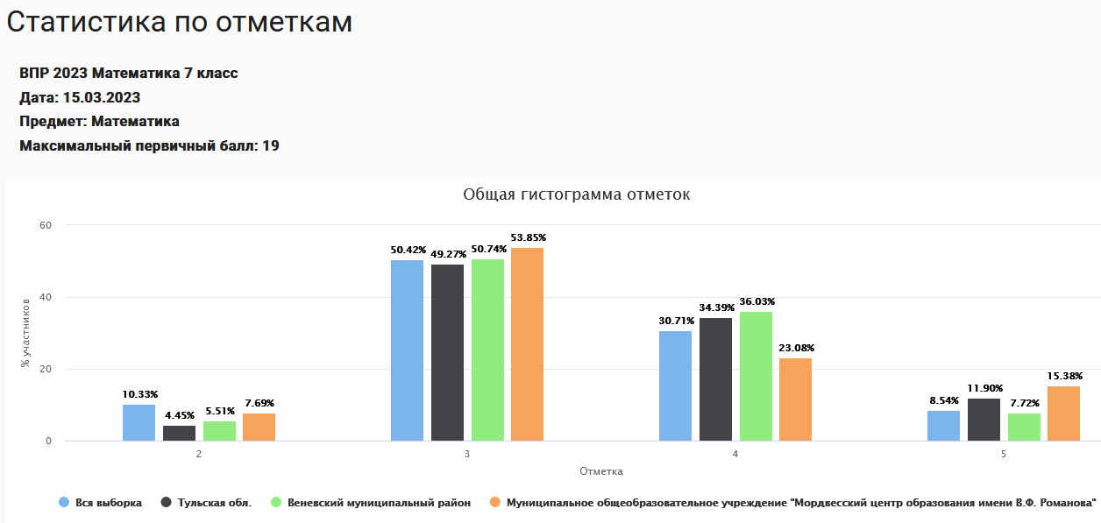

Анализ качества знаний по математике в 7 классе говорит о том, что здесь тоже не все благополучно. Качество знаний всего 38,5% Тогда как по району - 43,75%, по области - 46,29%). Уровень обученности близок к статистическим показателям - 92,31% (по району - 94,49%, по региону - 95,55%)

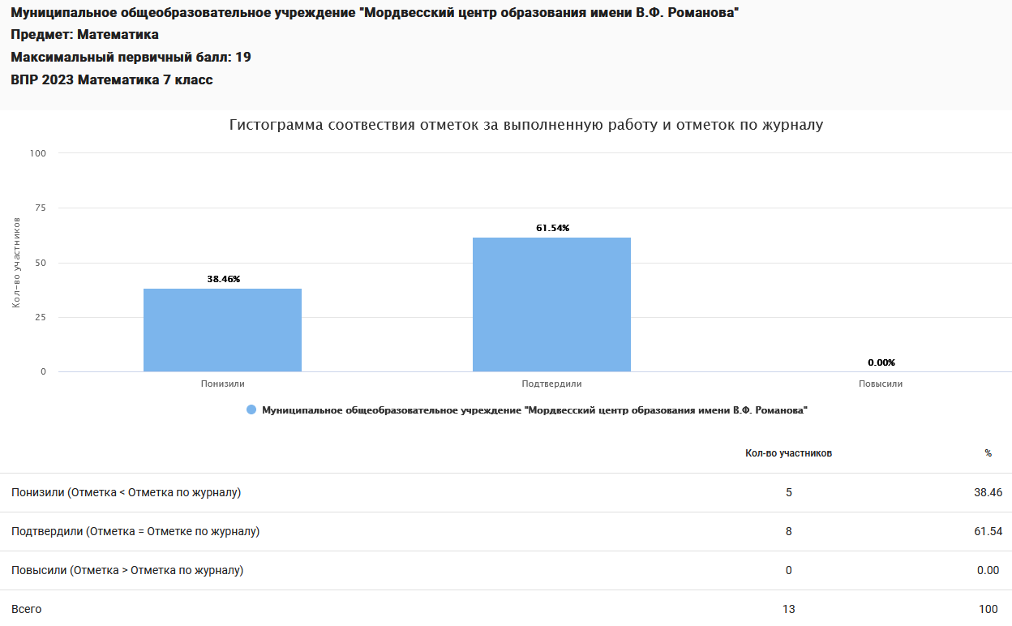
Среди обучающихся 7 класса по математике подтвердили свой результат только 61,54%, а 5 человек из 13 (38,46%) показали результат хуже, чем отметка в журнале. На уровне района (подтвердили 77,78% , понизили 12,59%, повысили 9,63%). На уровне области (подтвердили 75,13% , понизили 14,27%, повысили 10,6%)
Анализ результатов показывает, что семиклассники в большинстве случаев не умеют применять изученные понятия, результаты, методы для решения задач практического характера и задач их смежных дисциплин, записывать числовые значения реальных величин с использованием разных систем измерения. Они не могут анализировать, извлекать необходимую информацию, пользоваться оценкой и прикидкой при практических расчётах. Оценивать результаты вычислений при решении практических задач / решать задачи на основе рассмотрения реальных ситуаций, в которых не требуется точный вычислительный результат. Дети не овладели символьным языком алгебры. Не всегда могут выполнять несложные преобразования выражений: раскрывать скобки, приводить подобные слагаемые, использовать формулы сокращённого умножения. Никто из обучающихся не справился с блоком заданий, где необходимо было показать, как они овладели геометрическим языком, формированием систематических знаний о плоских фигурах и их свойствах, использованием геометрических понятий и теорем. Оказалось, что дети не могут оперировать на базовом уровне понятиями геометрических фигур; извлекать информацию о геометрических фигурах, представленную на чертежах в явном виде / применять геометрические факты для решения задач, в том числе предполагающих несколько шагов решения. У них не развиты умения применять изученные понятия, результаты, методы для решения задач практического характера. Они не могут решать задачи разных типов (на работу, покупки, движение) / решать простые и сложные задачи разных типов, выбирать соответствующие уравнения или системы уравнений для составления математической модели заданной реальной ситуации или прикладной задачи.
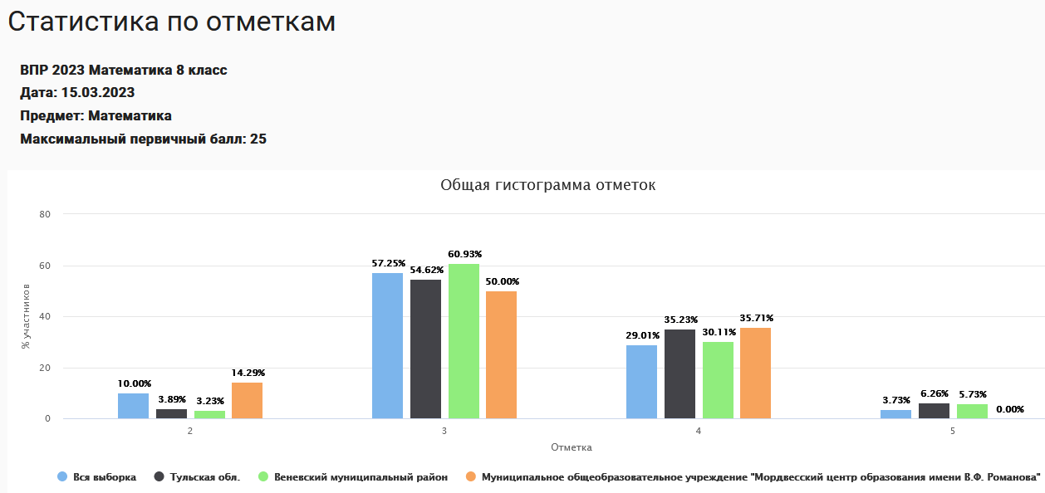

Результаты уровня обученности по математике в 8 классе составили 85,7%, что ниже, чем по муниципалитету (96,77%) и региону (96,11%). Качество знаний составило 35,7% - это единственные результаты в математике, соответствующие показателям по району (35,84%) и чуть ниже, чем по области – 41,49%.
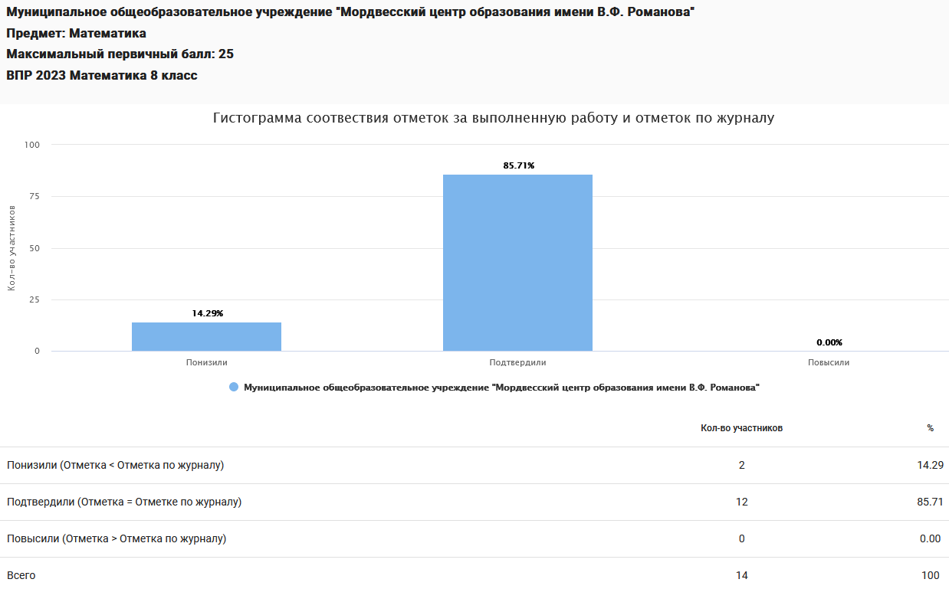
Хорошие результат и в сравнении отметок за выполненную работу и отметок по журналу (подтвердили - 85,71%, понизили только 2 ученика, что соответствует 14,29%). На уровне района (подтвердили 76,34% , понизили 15,05%, повысили 8,06%). На уровне области (подтвердили 74,3% , понизили 18,06%, повысили 7,64%)
Анализ выполненных заданий по математике в 8 классе говорит о том, что у обучающих плохо развиты умения применять изученные понятия, результаты, методы для задач практического характера и задач из смежных дисциплин, умения извлекать информацию, представленную в таблицах, на диаграммах, графиках. Читать информацию, представленную в виде таблицы, диаграммы, графика; использовать графики реальных процессов и зависимостей для определения их свойств / извлекать, интерпретировать информацию, представленную в таблицах и на диаграммах, отражающую характеристики реальных процессов. Они не умеют извлекать информацию, представленную в таблицах, на диаграммах, графиках, описывать и анализировать массивы данных с помощью подходящих статистических характеристик. Читать информацию, представленную в виде таблицы, диаграммы, графика. Хуже всего дети овладели геометрическим языком; формирование систематических знаний о плоских фигурах и их свойствах, использование геометрических понятий и теорем. Не могут оперировать на базовом уровне понятиями геометрических фигур, приводить примеры и контрпримеры для подтверждения высказываний. Никто из обучающихся не выполнил задания, где необходимо было показать, как у них развиты умения моделировать реальные ситуации на языке геометрии, исследовать построенную модель с использованием геометрических понятий и теорем, аппарата алгебры. Они не могут использовать свойства геометрических фигур для решения задач практического содержания. У восьмиклассников не развиты умения точно и грамотно выражать свои мысли с применением математической терминологии и символики, проводить классификации, логические обоснования, доказательства. Не могут решать простые и сложные задачи разных типов, а также задачи повышенной трудности.
Результаты ВПР (весна 2022-2023 учебный год)
Предмет | Класс | Всего в классе | Писали ВПР | "5" | "4" | "3" | "2" | Качество знаний, % | Уровень обученности, %
Физика
Физика | 7 | 13 | 13 | 2 | 6 | 4 | 1 | 62 | 92
Физика | 8 | 16 | 14 | 0 | 7 | 7 | 0 | 50 | 100
По предмету |  |  |  |  |  |  |  | 56% | 96%

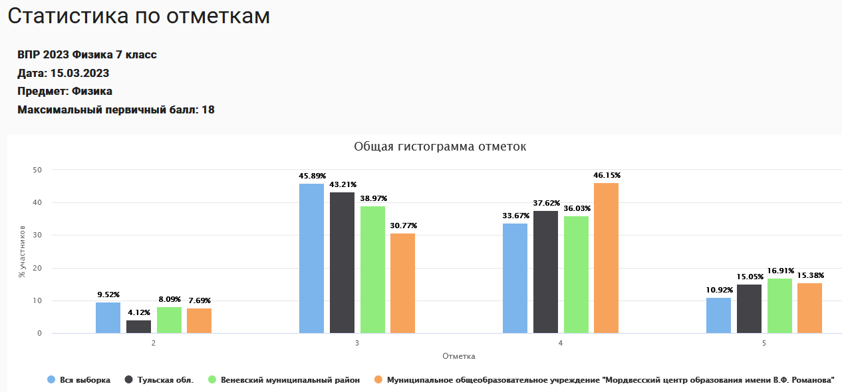
Анализ статистики по отметкам говорит о хороших результатах по физике. Качество знаний по школе - 62%, что выше, чем по району (52,94%) и области (52,67%). Уровень обученности приблизительно на уровне муниципальных показателей (по школе - 92,31%, по району - 91,91%), но ниже, чем результаты по региону (98,88%)
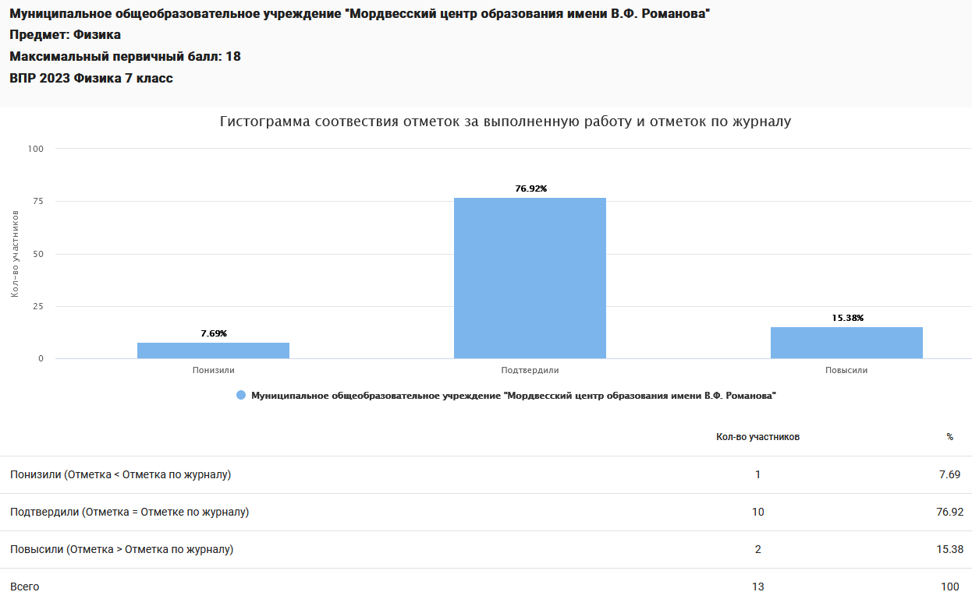
Результаты соответствия отметок тоже хорошие (подтвердили - 76,92%, понизил только 1 ученик, что соответствует 7,69%, повысили - 2, (15,38%)). На уровне района (подтвердили 62,5% , понизили 22,79%, повысили 14,71%). На уровне области (подтвердили 70,21% , понизили 17,55%, повысили 12,24%)
Анализ достижения планируемых результатов показал, что хуже всего дети выполняли задания, где необходимо было использовать при выполнении учебных задач справочные материалы; делать выводы по результатам исследования. Обучающиеся показали плохие результаты при выполнении блока, где нужно было решать задачи, используя физические законы (закон сохранения энергии, закон Гука, закон Паскаля, закон Архимеда) и формулы, связывающие физические величины (путь, скорость, масса тела, плотность вещества, сила, давление, кинетическая энергия, потенциальная энергия, механическая работа, механическая мощность, КПД простого механизма, сила трения скольжения, коэффициент трения): на основе анализа условия задачи выделять физические величины, законы и формулы, необходимые для ее решения, проводить расчеты. Почти никто не справился с заданиями, где необходимо анализировать отдельные этапы проведения исследований и интерпретировать результаты наблюдений и опытов; решать задачи, используя физические законы.
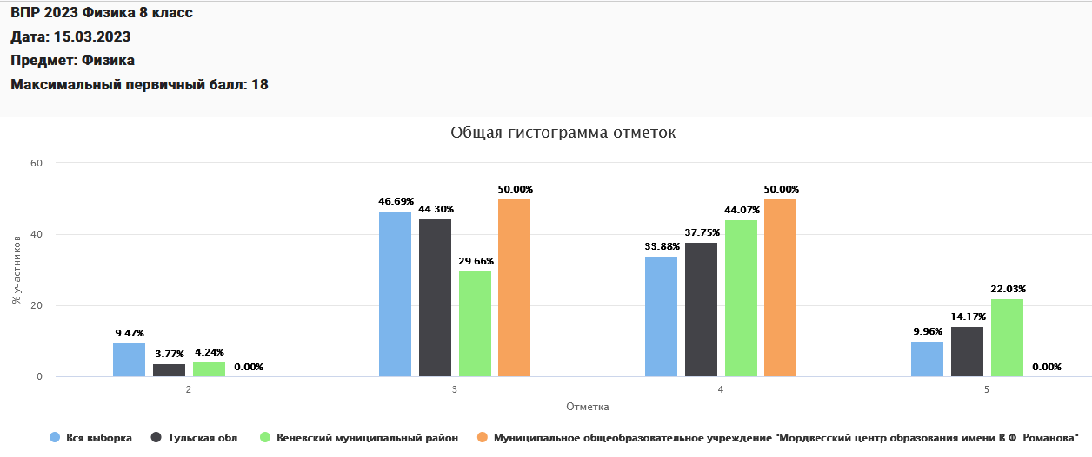
Хорошие результаты у обучающихся 8 класса по физике на уровне областных. Качество знаний - 50% (по муниципалитету - 66,1%, по региону - 51,92%). Уровень обученности -100% (по муниципалитету - 95,76%, по региону - 96,23%).
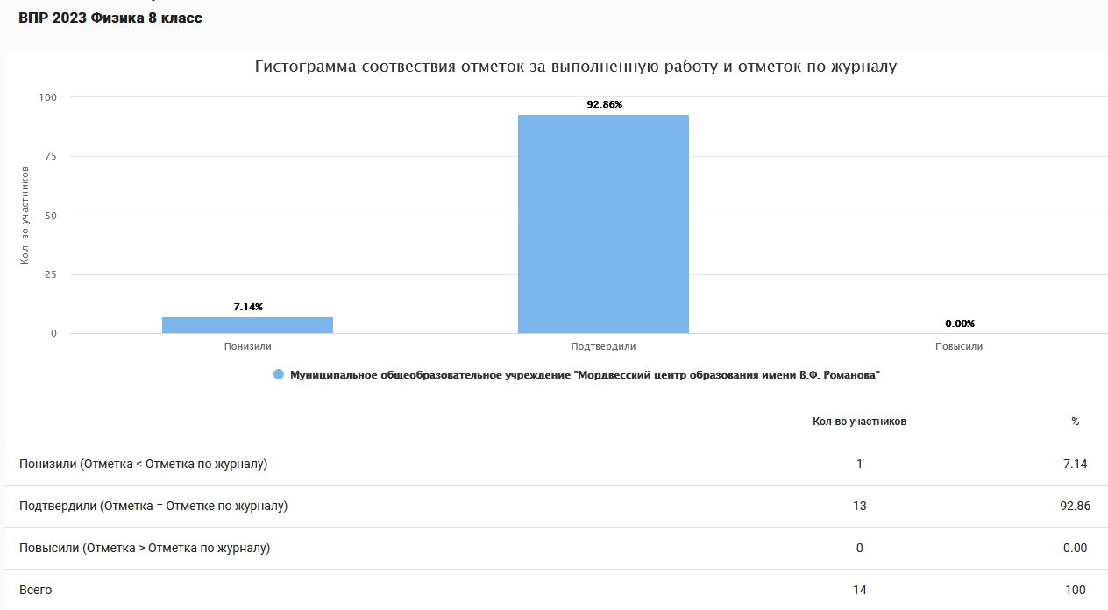
Результаты соответствия отметок тоже хорошие (подтвердили - 92,86%, понизил только 1 ученик, что соответствует 7,14%). На уровне района (подтвердили 66,1% , понизили 27,97%, повысили 9,53%). На уровне области (подтвердили 71,36% , понизили 18,31%, повысили 10,33%)
Анализ выполненных заданий показал, что серьезные затруднения у детей вызвал блок, в котором нужно было решать задачи, используя формулы, связывающие физические величины (количество теплоты, температура, удельная теплоемкость вещества, удельная теплота плавления, удельная теплота парообразования, удельная теплота сгорания топлива): на основе анализа условия задачи выделять физические величины и формулы, необходимые для ее решения, проводить расчеты; составлять схемы электрических цепей с последовательным и параллельным соединением элементов, различая условные обозначения элементов электрических цепей (источник тока, ключ, резистор, лампочка, амперметр, вольтметр); решать задачи, используя физические законы (закон Ома для участка цепи, закон Джоуля - Ленца) и формулы, связывающие физические величины (сила тока, электрическое напряжение, электрическое сопротивление, удельное сопротивление вещества, работа электрического поля, мощность тока): на основе анализа условия задачи выделять физические величины, законы и формулы, необходимые для ее решения, проводить расчеты. Никто из обучающихся не выполнил задания на распознавание электромагнитных явлений и объяснение на основе имеющихся знаний основных свойств или условий протекания этих явлений: взаимодействие магнитов, действие магнитного поля на проводник с током. Дети плохо решают задачи, используя физические законы (закон сохранения энергии, закон Гука, закон Паскаля, закон Архимеда, закон сохранения энергии в тепловых процессах, закон Ома для участка цепи, закон Джоуля - Ленца) и формулы, связывающие физические величины (путь, скорость, масса тела, плотность вещества, сила, давление, кинетическая энергия, потенциальная энергия, механическая работа, механическая мощность, КПД простого механизма, сила трения скольжения, коэффициент трения, количество теплоты, температура, удельная теплоемкость вещества, удельная теплота плавления, удельная теплота парообразования, удельная теплота сгорания топлива, сила тока, электрическое напряжение, электрическое сопротивление, формулы расчета электрического сопротивления при последовательном и параллельном соединении проводников): на основе анализа условия задачи записывать краткое условие, выделять физические величины, законы и формулы, необходимые для ее решения, проводить расчеты, оценивать реальность полученного значения физической величины.
Результаты ВПР (весна 2022-2023 учебный год)
Предмет | Класс | Всего в классе | Писали ВПР | "5" | "4" | "3" | "2" | Качество знаний, % | Уровень обученности, %
История
История | 5 | 15 | 13 | 0 | 4 | 7 | 2 | 30,8 | 84,6
История | 8 | 16 | 7 | 0 | 6 | 1 | 0 | 85,7 | 100
По предмету |  |  |  |  |  |  |  | 65% | 92%

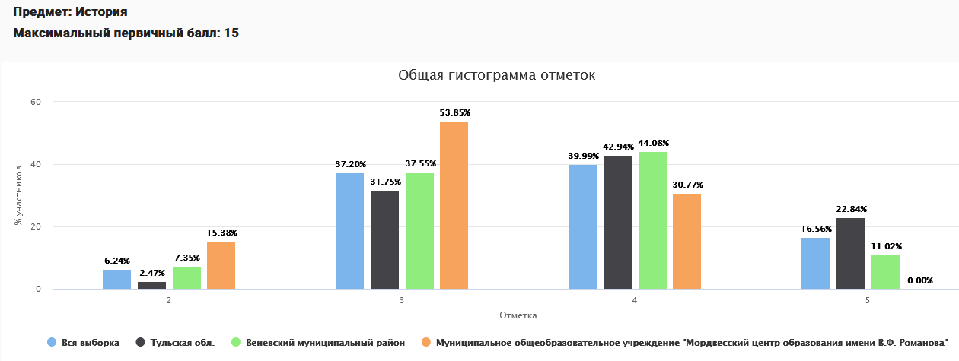
Не слишком хорошие результаты показали обучающиеся 5 класса по истории. Уровень обученности составил 84,6%, тогда как в районе этот показатель 92,65%, а по области еще выше - 97,53%. Качество обученности тоже оставляет желать лучшего - 30,77% (по муниципалитету - 55,1%, по региону - 65,78%)
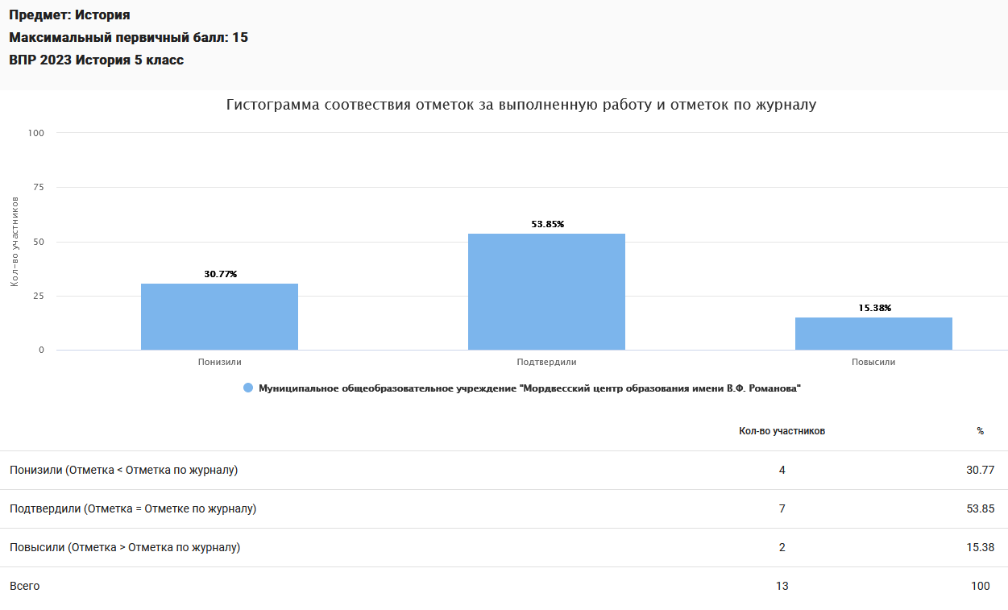
Соответствие отметок за выполненную работу составляет только 53,85%. Этот показатель приблизительно на уровне района (подтвердили 50,61% , понизили 41,22%, повысили 8,16%). На уровне области подтвердили 67,02% , понизили 23,28%, повысили 9,7%
Результаты сформированности предметных результатов говорят о том, что у обучающихся не умеют осознанно использовать речевые средства в соответствии с задачей коммуникации; не владеют основами самоконтроля, самооценки, принятия решений и осуществления осознанного выбора в учебной и познавательной деятельности. Они не научились создавать, применять и преобразовывать знаки и символы, модели и схемы для решения учебных и познавательных задач. Плохо выполнили задания, где необходимо показать свое умение определять понятия, создавать обобщения, устанавливать аналогии, классифицировать, самостоятельно выбирать основания и критерии для классификации. Никто не сделал задания на умение устанавливать причинно-следственные связи, строить логическое рассуждение, умозаключение (индуктивное, дедуктивное и по аналогии) и делать выводы.
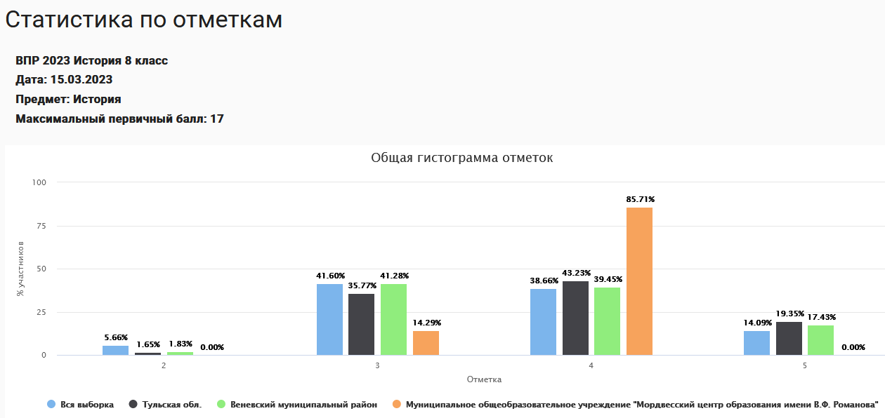
И вновь хорошие результаты показали обучающиеся 8 класса, теперь уже по истории. Здесь и качество знаний (85,7%) и уровень обученности (100%) выше показателей по району (качество знаний - 56,88%, уровень обученности - 98,17%) и по области (качество знаний - 62,58%, уровень обученности - 98,35%)
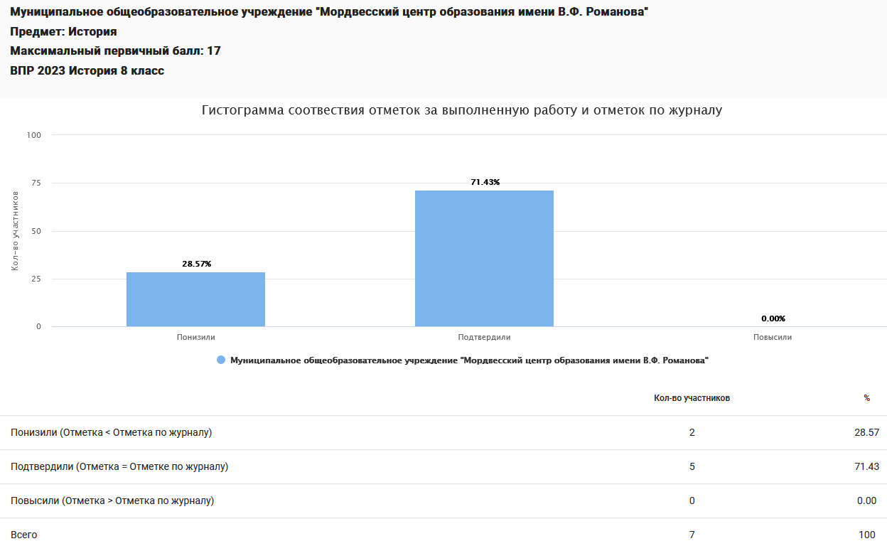
Показатели соответствия отметок за выполненную работу приблизительно соответствует показателям по району (подтвердили 64,99% , понизили 16,67%, повысили 13,89%) и по области (подтвердили 69,57% , понизили 15,99%, повысили 14,45%)
Хуже всего дети справились с заданиями на умение создавать, применять и преобразовывать знаки и символы, модели и схемы для решения учебных и познавательных задач. Овладение базовыми историческими знаниями, а также представлениями о закономерностях развития человеческого общества в социальной, экономической, политической, научной и культурной сферах. Использовать историческую карту как источник информации о границах России и других государств в Новое время, об основных процессах социально-экономического развития, о местах важнейших событий, направлениях значительных передвижений – походов, завоеваний, колонизации и др. Не очень хорошие результаты в том блоке заданий, где необходимо показать свои умения осознанно использовать речевые средства в соответствии с задачей коммуникации; владение устной и письменной речью, монологической контекстной речью. Умение оценивать правильность выполнения учебной задачи, собственные возможности ее решения. Владение опытом историко-культурного, цивилизационного подхода к оценке социальных явлений, современных глобальных процессов. У многих обучающихся оказались не сформированы основы гражданской, этнонациональной, социальной, культурной самоидентификации личности обучающегося.
Результаты ВПР (весна 2022-2023 учебный год)
Предмет | Класс | Всего в классе | Писали ВПР | "5" | "4" | "3" | "2" | Качество знаний, % | Уровень обученности, %
География
География | 7 | 13 | 11 | 0 | 8 | 2 | 1 | 72,7 | 90,9

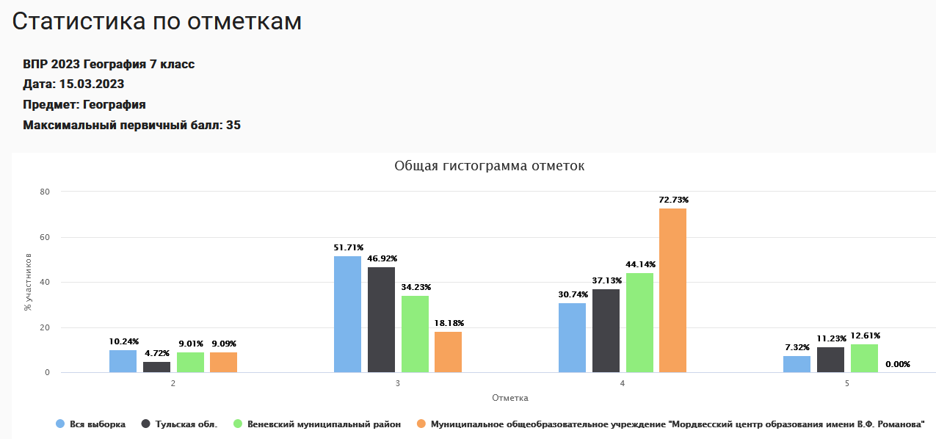
Хорошие результаты по географии в 7 классе. Уровень обученности - 90,9% (этот показатель соответствует стастическим показателям по области и району), качество знаний - 72,73%. Показатель качества достаточно высокий (по району - 56,75%, по области - 48,36).
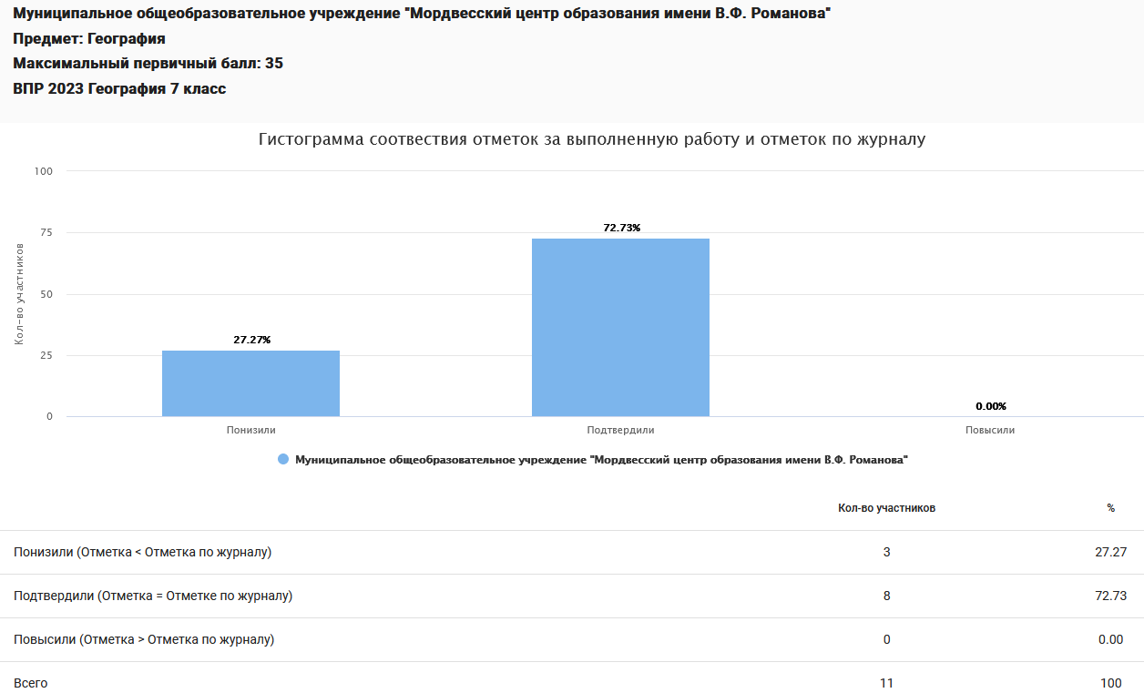
Показатели соответствия отметок за выполненную работу по географии тоже неплохие (подтвердили - 72,73%, понизили - 27,27%). Показатели по району (подтвердили 56,76% , понизили 43,24%, повысили 0%) и по области (подтвердили 64,45% , понизили 31,37%, повысили 4,18%)
Нужно отметить, что никто их обучающихся не выполнил задания на знание таких тем, как Атмосфера и климаты Земли. Географическая оболочка; Географическое положение и природа материков Земли. У детей не сформированы умения определять понятия, создавать обобщения, устанавливать аналогии, классифицировать, умения устанавливать причинно-следственные связи, строить логическое рассуждение. Результаты говорят о том, что ученики не умеют ориентироваться в источниках географической информации: находить и извлекать необходимую информацию; определять и сравнивать качественные и количественные показатели, характеризующие географические объекты, процессы и явления, их положение в пространстве; выявлять взаимодополняющую географическую информацию, представленную в одном или нескольких источниках. Умение использовать источники географической информации для решения различных задач не сформированы. Дети не ориентируются в таких темах как: Главные закономерности природы Земли. Население материков Земли. Не умеют устанавливать причинно-следственные связи, строить логическое рассуждение, применять географическое мышление в познавательной, коммуникативной и социальной практике. Первичные компетенции использования территориального подхода как основы географического мышления не сформированы.
Результаты ВПР (весна 2022-2023 учебный год)
Предмет | Класс | Всего в классе | Писали ВПР | "5" | "4" | "3" | "2" | Качество знаний, % | Уровень обученности, %
Биология
Биология | 5 | 15 | 13 | 0 | 7 | 4 | 2 | 53,8 | 84,6
Биология | 6 | 16 | 15 | 0 | 3 | 11 | 1 | 20,0 | 93,3
По предмету |  |  |  |  |  |  |  | 37% | 89%
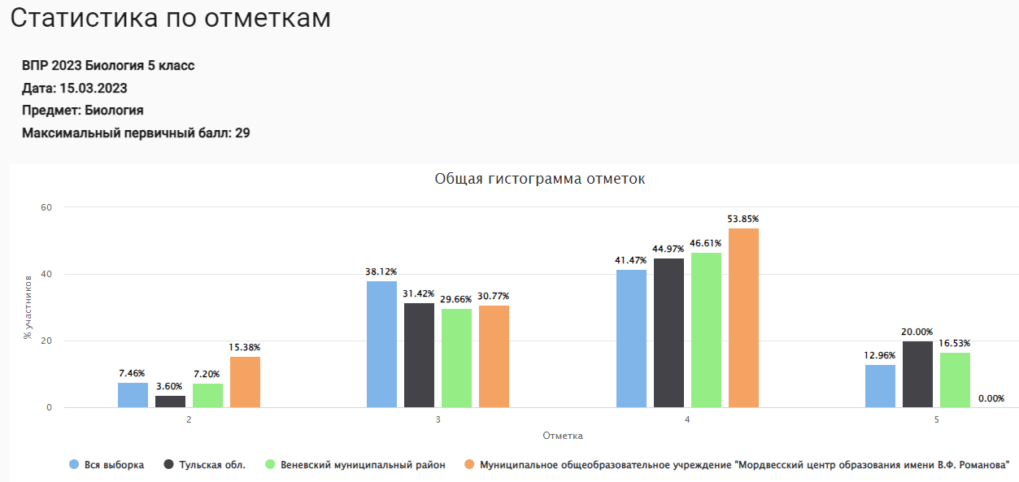
Не слишком хорошие результаты показали обучающиеся 5 класса и по биологии. Уровень обученности составил 84,6%, тогда как в районе этот показатель 92,8%, а по области еще выше – 96,4%. Качество обученности - 53,85%, но в сравнении с показателями по району и области, эти результаты оставляют желать лучшего (по муниципалитету – 63,4%, по региону – 64,97%)

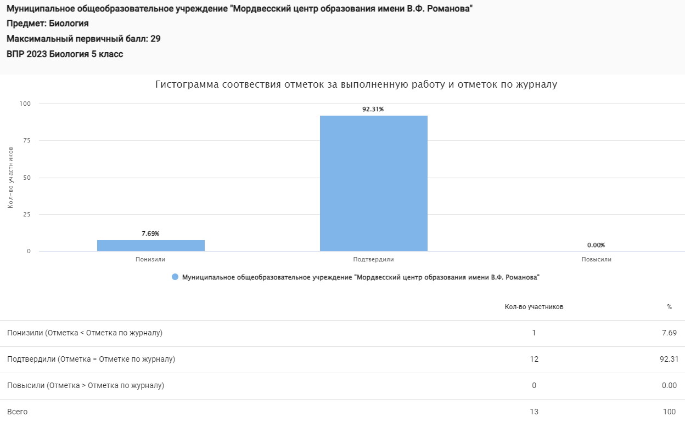
Показатели соответствия отметок за выполненную работу по биологии хорошие (подтвердили – 92,31%, понизили – 7,69% (1 человек). Показатели по району (подтвердили 62,71% , понизили 27,97%, повысили 9,32%) и по области (подтвердили 66,05% , понизили 26,76%, повысили 7,19%)
Анализ планируемых результатов показал, что пятиклассники плохо ориентируются в таких понятиях, как: организм, классификация организмов, принципы классификации, одноклеточные и многоклеточные организмы, приспособления организмов к жизни в наземно-воздушной среде, свойства живых организмов (структурированность, целостность, обмен веществ, движение, размножение, развитие, раздражимость, приспособленность, наследственность и изменчивость) их проявление у растений, животных, грибов и бактерий. Приспособления организмов к жизни в наземно-воздушной среде. Связь биологии с другими науками (математика, география и др.). У них не сформированы умения определять понятия, создавать обобщения, устанавливать аналогии, классифицировать, самостоятельно выбирать основания и критерии для классификации, устанавливать причинно-следственные связи, строить логическое рассуждение, умозаключение (индуктивное, дедуктивное и по аналогии) и делать выводы, создавать, применять и преобразовывать знаки и символы, модели и схемы для решения учебных и познавательных задач. Умение определять понятия, создавать обобщения, устанавливать аналогии, классифицировать, самостоятельно выбирать основания и критерии для классификации.
Результаты ВПР (весна 2022-2023 учебный год)
Предмет | Класс | Всего в классе | Писали ВПР | "5" | "4" | "3" | "2" | Качество знаний, % | Уровень обученности, %
Обществознание
Обществознание | 6 | 16 | 12 | 1 | 7 | 4 | 0 | 66,7 | 100

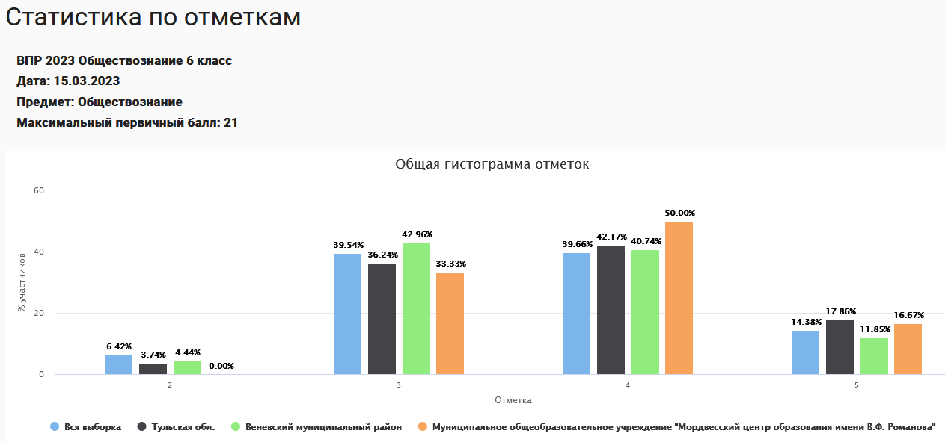

Хорошие результаты по обществознанию в 6 классе. Уровень обученности - 100% (этот показатель выше статических показателей по области и району), качество знаний - 66,7%. Показатель качества достаточно высокий (по району - 52,59%, по области - 60,03).

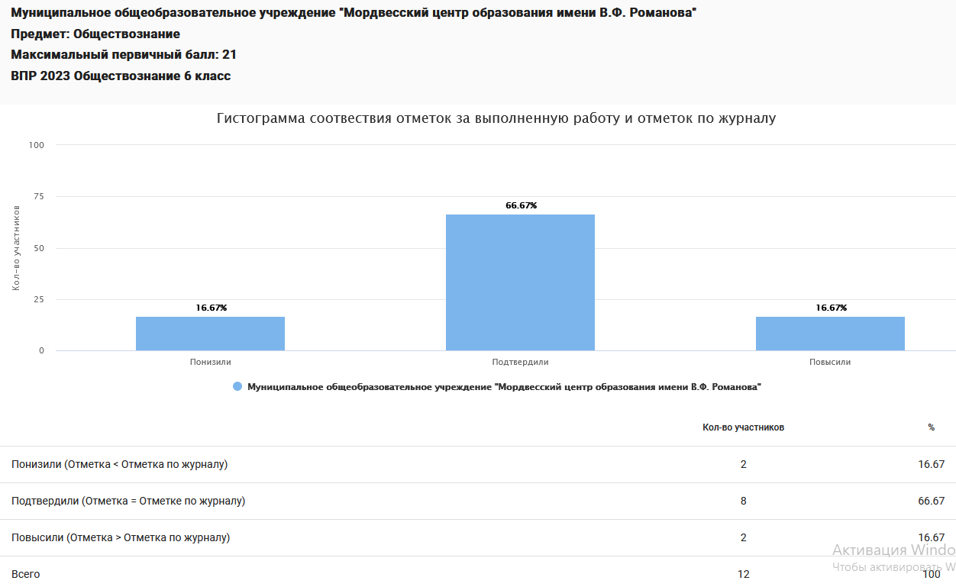
Показатели соответствия отметок за выполненную работу по обществознанию 6 класса практически не отличаются от районных и областных. Показатели по району (подтвердили 61,48% , понизили 35,56%, повысили 2,96%) и по области (подтвердили 64,95% , понизили 29,11%, повысили 5,94%)
Анализ достижения планируемых результатов говорит о том, что обучающиеся не могут выполнять несложные практические задания, основанные на ситуациях жизнедеятельности человека в разных сферах общества. У них нет опыта применения полученных знаний и умений для определения собственной активной позиции в общественной жизни, для решения типичных задач в области социальных отношений, адекватных возрасту обучающихся, межличностных отношений, включая отношения между людьми различных национальностей и вероисповеданий, возрастов и социальных групп; не развит социальный кругозор и не сформирован познавательный интерес к изучению общественных дисциплин.
Результаты ВПР (весна 2022-2023 учебный год)
Предмет | Класс | Всего в классе | Писали ВПР | "5" | "4" | "3" | "2" | Качество знаний, % | Уровень обученности, %
Английский яз
Английский яз | 7 | 13 | 11 | 2 | 4 | 5 | 0 | 54,5 | 100

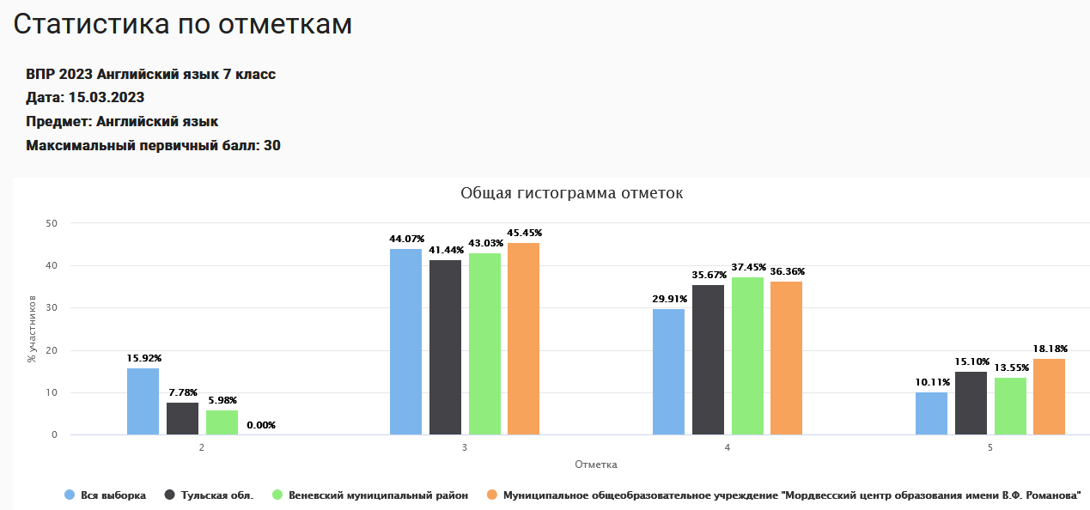

Неплохие результаты по английскому языку в 7 классе по уровню обученности (100%). Этот показатель выше статических показателей по области и району. Качество знаний - 54,5%. Показатель качества достаточно высокий и выше статистических (по району - 51%, по области - 57,77).
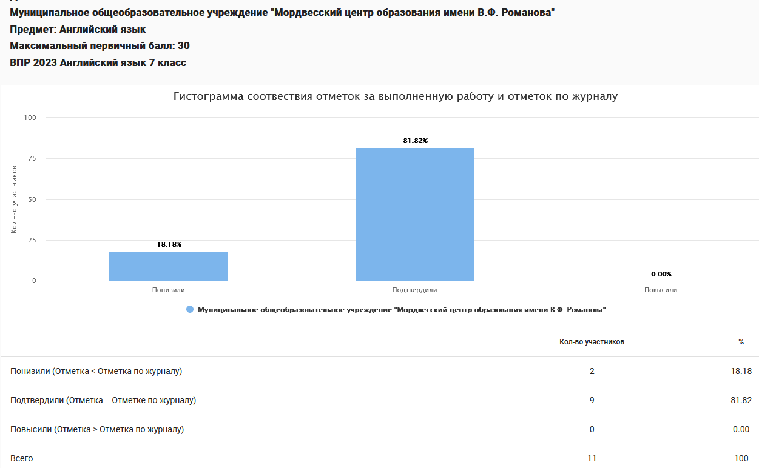

Показатели соответствия отметок за выполненную работу по английскому языку лучше районных и областных. Показатели по району (подтвердили 68,67% , понизили 25,7%, повысили 5,62%) и по области (подтвердили 65,3% , понизили 30,28%, повысили 4,42%)
Из выполняемых заданий трудности у обучающихся были в блоке на говорение: монологическое высказывание на основе плана и визуальной информации.
Результаты ВПР (весна 2022-2023 учебный год)
Предмет | Класс | Всего в классе | Писали ВПР | "5" | "4" | "3" | "2" | Качество знаний, % | Уровень обученности, %
Окружающий
Окружающий мир | 4 | 18 | 16 | 3 | 9 | 4 | 0 | 75 | 100

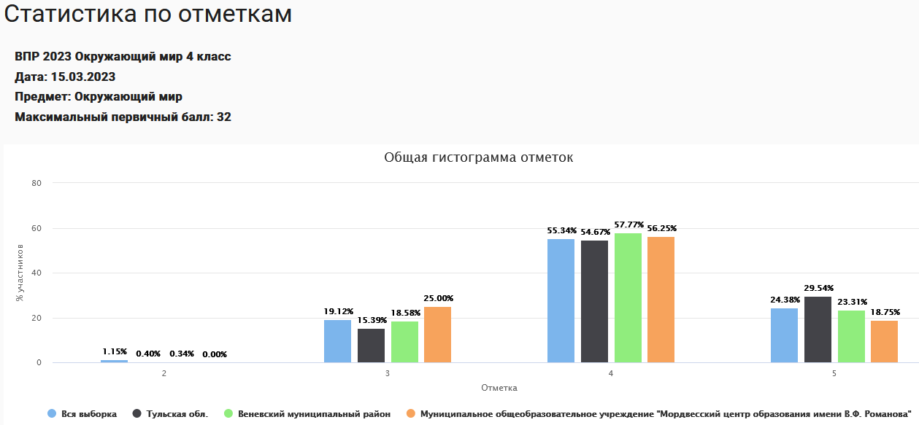
Хорошие результаты по окружающему миру в 4 классе по уровню обученности (100%). Этот показатель практически на уровне (чуть выше) статических показателей по области (99,6%) и району (99,66%). Качество знаний - 75%. Показатель качества для данного предмета не очень хороший и ниже статистических (по району - 81,08%, по области - 84,21%).
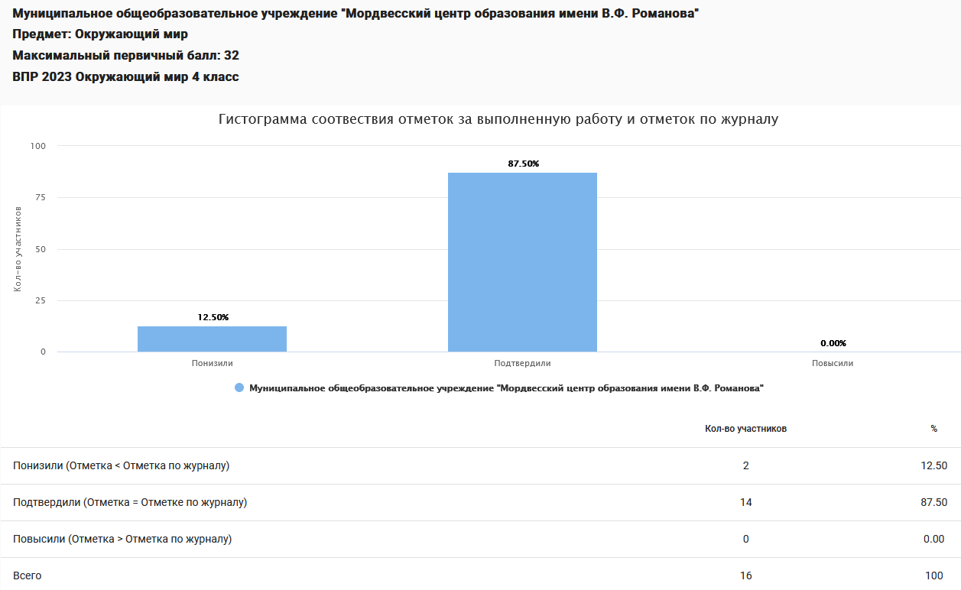
Показатели соответствия отметок за выполненную работу по окружающему миру лучше районных и областных. Показатели по району (подтвердили 70,95% , понизили 15,54%, повысили 13,51%) и по области (подтвердили 72,34% , понизили 14,35%, повысили 13,31%)
Анализ планируемых результатов показал, что обучающиеся не овладели логическими действиями сравнения, анализа, синтеза, установления аналогий и причинно-следственных связей, построения рассуждений; осознанно строить речевое высказывание в соответствии с задачами коммуникации. Не могут вычленять содержащиеся в тексте основные события; сравнивать между собой объекты, описанные в тексте, выделяя 2-3 существенных признака; проводить несложные наблюдения в окружающей среде и ставить опыты, используя простейшее лабораторное оборудование; создавать и преобразовывать модели и схемы для решения задач. Дети не освоили элементарных правил нравственного поведения в мире природы и людей; не умеют использовать знаково-символических средств представления информации для создания моделей изучаемых объектов и процессов; осознанно строить речевое высказывание в соответствии с задачами коммуникации. Не могут использовать знаково­символические средства, в том числе модели, для решения задач / выполнять правила безопасного поведения в доме, на улице, в природной среде. Не овладели начальными сведениями о сущности и особенностях объектов, процессов и явлений действительности (социальных); не всегда могут осознанно строить речевое высказывание в соответствии с задачами коммуникации, оценивать характер взаимоотношений людей в различных социальных группах.
